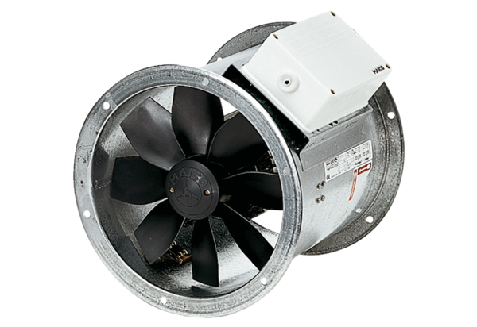Axial-Rohrventilator EZR 30/2 BVerpackungseinheit: 1 StückSortiment: C
Artikelnummer: 0086.0005Hersteller: MAICO

